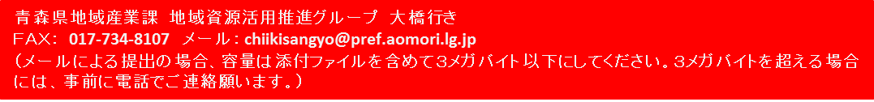

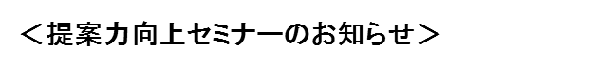
事業者情報 | フリガナ |  |  |  | フリガナ
 | 事業者名 |  |  |  | 担当者名
 | 住 所 |  | 〒
 | 電 話 |  |  |  | FAX
 | Ｅメール
応募動機
（自由記述）
テスト販売を
通して知りたい
内容
テスト販売  希望店舗 | テスト販売を希望する店舗順に、１～３の番号を記入してください。  ※必ずしも希望の店舗で実施するわけではありません。
 |  | 日本の御馳走えん（東京都千代田区丸の内1-5-1 新丸の内ビルディングB1F）
 |  | 京北スーパー柏店（ 千葉県柏市柏1-4-3）
 |  | 久世福商店（首都圏店舗）
申込商品数 | 商品 ※お申し込みは最大３商品まで。
商品名① |  |  |  | 希望小売価格①
商品名② |  |  |  | 希望小売価格②
商品名③ |  |  |  | 希望小売価格③
その他 | ※申込商品のＦＣＰシートを別紙で添付してください。
提案力向上セミナーについて | 参加します（ 青森 ・ 弘前 ・ 八戸 ） ・ 個別相談希望 ※希望する場合のみ〇をつけてください。
